[**Gâteau moelleux au citron**](http://www.grands-meres.net/gateau-moelleux-citron/)

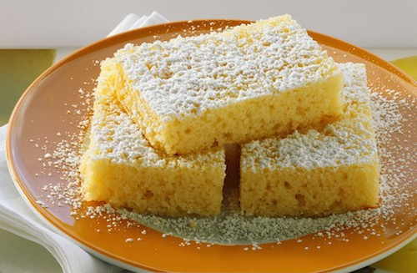

**Ingrédients**

* 1/2 citron non traité
* 1 yaourt velouté nature
* 3 œufs
* 150 g de sucre
* 150 g de farine
* 100 g de beurre mou
* 50 g de fécule
* 1 sachet de levure chimique
* Sucre glace

**Recette de gâteau au citron (pour 4 personnes)**

1. Préchauffez votre four à 180°C.
2. Dans une jatte, mélangez le sucre et le yaourt.
3. Ajoutez les œufs au fur et à mesure puis le beurre, la farine, la fécule et la levure.
4. Prélevez le zeste du citron et pressez-le. Ajoutez-le à la préparation. Mélangez jusqu’à ce que la préparation soit bien homogène.
5. Versez le tout dans un moule et enfournez pendant 45 minutes.
6. Saupoudrez de sucre glace avant de servir.